DOCUMENTATIE

Warehouse

Serialization, lambda expressions, Observer

NUME STUDENT: CIUPE DAVID ROBERT
GRUPA: 30221

CUPRINS

1. Obiectivul temei 3
2. Analiza problemei, modelare, scenarii, cazuri de utilizare 3
3. Proiectare 3
4. Implementare 3
5. Rezultate 3
6. Concluzii 3
7. Bibliografie 3

Obiectivul temei
Principalul obiectiv al acestui proiect este implementarea unei aplicatii Java care sa gestioneze datele clientilor, produselor si comenzilor unei aplicatii. Aplicatia realizata reprezinta o aplicatie de delivery pentru o companie de catering. Datele nu sunt stocate intr-o baza de date relationala mySQL, ci sunt stocate folosind serializarea in fisiere. Aplicatia are un layer. Exista trei felui de utilizatori care se pot loga in aplicatia java realizata de mine in acest proiect, care sunt urmatorii : administrator, client si angajat.
Se prezinta urmatoarele obiective:
-crearea unei interfete grafice pentru logare in care se pot efectua urmatoarele operati:
- logarea unui utilizator in aplicatie.
-crearea de noi utilizatori pentru aplicatie.
-crearea unei interfete grafice pentru administrator in care se pot efectua urmatoarele operatii:
-importarea datelor dintr-un fisier csv. Si popularizarea datelor din aplicatie cu produse.
-adaugarea manuala a unui nou produs.
-modificarea unui produs cu date adaugate de catre admin in campurile text din interfata.
-stergerea unui produs selectat din tabelul de produse.
-selectarea mai multor produse si crearea unui produs compus din acele produse selectate de catre utilizator.
-crearea unor rapoarte in functie de anumite date.
-crearea unei interfete grafice pentru client in care se pot efectua urmatoarele operatii:
-vizualizarea tuturor produselor din meniu pe care le-a introdus adminul.
-filtrarea acelor produse in functie de nume, calorii, protein, grasimi, sodiu, rating si pret.
-crearea unei comenzi cu mai multe produse selectate de catre utilizator.
-dupa ce o comanda a fost creata se deschide un fisier .txt cu datele comenzii care reprezinta factura comenzii.

-crearea unei interfete grafice pentru angajat in care se pot efectua urmatoarele operatii.
-se pot vizualiza comenzile actuale.

Analiza problemei, modelare, scenarii, cazuri de utilizare
Cerintele functionale sunt urmatoarele:

-utilizaatorul poate creea alti utilizatori care sunt de 3 tipuri : client, admin, angajat
-dupa ce utilizatorul s-a logat se deschid una din 3 ferestre.
-adminul poate adauga, sterge sau creea produse. Si poate face rapoarte.
-clientul poate vizualiza produsele si poate crea comenzi.
-angajatul poate vizualiza comenzile realizate de client.

Use-Case-uri:
-se deschide o interfete grafica pentru logare in care se pot efectua urmatoarele operati:
- logarea unui utilizator in aplicatie.
-crearea de noi utilizatori pentru aplicatie.
-se deschide o interfata graficaa pentru administrator in care se pot efectua urmatoarele operatii:
-importarea datelor dintr-un fisier csv. Si popularizarea datelor din aplicatie cu produse.
-adaugarea manuala a unui nou produs.
-modificarea unui produs cu date adaugate de catre admin in campurile text din interfata.
-stergerea unui produs selectat din tabelul de produse.
-selectarea mai multor produse si crearea unui produs compus din acele produse selectate de catre utilizator.
-crearea unor rapoarte in functie de anumite date.
-se deschide o interfata grafica pentru client in care se pot efectua urmatoarele operatii:
-vizualizarea tuturor produselor din meniu pe care le-a introdus adminul.
-filtrarea acelor produse in functie de nume, calorii, protein, grasimi, sodiu, rating si pret.
-crearea unei comenzi cu mai multe produse selectate de catre utilizator.
-dupa ce o comanda a fost creata se deschide un fisier .txt cu datele comenzii care reprezinta factura comenzii.

-se deschide o interfata grafica pentru angajat in care se pot efectua urmatoarele operatii.
-se pot vizualiza comenzile actuale.

Proiectare
Pentru realizarea proiectului am folosit drept modele utilizator, produs, Am folosit urmatoarele pachete:
Business, dataAccess, presentation si view.
Pachetele folosite si structura proiectului:

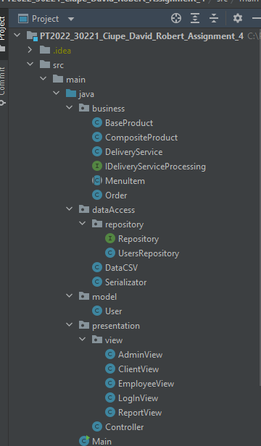

In clasa Main se instanteaza o clasa Controller in care sunt instantiate celelate clase. In clasa Controller se instanteaza tiace celelate clase: clasele pentru interfata (AdminView, ClientView, EmployeeView, LoginView, ReportView) si clasa DeliveryService cam cea mai importanta care contine aproape toate implementarile.
Pentru realizarea interfetelor grafuce am folosit Java Swing. La rularea programului se deschide un frame pentru logare. In functie de datele de logare se va afisa unul din urmatoarele formuri: AdminView pentru admin, ClientView pentru client, EmployeeView pentru angajat.

Implementare

Clasa Main:
-Contine metoda main(), care se ruleaza la inceperea programului, si in care instantiem un obiect de tip Controller.

Clasa User:
-Contine sapte attribute : private String username, private String passwo, private static int id_static, private int id, private String typeUser, private int nrOrders si o lista de Orders;
-Pe langa cele sapte attribute, clasa User mai contine un constructor: public User().
-Clasa implementeaza urmatoarele interfete: Serializable si Observer. Serializable pentru a putea fi serializata si Observer pentru a observa cand un client face o comanda si adauga in lissta de comenzi a angajatului comanda.

-public void setId – seteaza id-ul userului
-oublic void setTypeUser() – seteaza tipul utilizatorului.’
-oublicint getId() – returneaza id-ul userului
-public String getTypeUser() – returneaza tipul user
-public void setNr() – seteaza nr de comenzi
-public getNrO – returneaza nr de comenzi
-public void setPass() – seteaza parola utilizatorului
-public void getPass() – returneaza parola user
-public void setUsername() – seteaza username user
-public void getUsername() – returneaza username user
-public void update() – daca userul este de tipul angajat atunci se adauga o noua comanda la acesta.

Clasa abstracta MenuItem:
-Este o clasa abstracta care implementeaza interfata Serializable pentru a putea fi serializata.
-Clasa are opt attribute: title, rating, calories, proteins, fats, sodium, price, contorOrder.

Metodele clasei MenuItem:

- Public int computePrice() returneaza pretul
- Public void increment contor() – incrementeaza contorul
- Public void setTitle() – seteaza titlul
- Public void setRating() – seteaza ratingul
Si inca multi alti seteri se gettei pentru fiecare attribute din clasasa MenuItem.

Clasa BaseProduct:

-Este clasa care reprezinta un produs de baza. Extinde clasa abstracta MenuItem si mosteneste toate metodele ei

Clasa CompositeProduct:

-Este clasa care reprezinta un produs compus. Extinde clasa MenuItem si mosteneste toate metodele ei.

-Contine un ArrayList de MenuItem in care se stocheaza toate produsele de baza care alcatuiesc produsul compus.
-Metodele clasei:
-public void addProduct( MenuItem item ) – aceasta clasa adauga in lista de produse un produs nou. Dupa ce se adauga un produs nou, se creste cantitatea de : calori, grasimi, sodiu, protein, pret si rating.
-public void removeProduct(MenuItem) aceasta clasa sterge in lista de produse un produs nou. Dupa ce se sterge un produs nou, se scade cantitatea de : calori, grasimi, sodiu, protein, pret si rating.
-public ArrayList <MenuItem> getMenuItems() – aceasta metoda returneaza lista de produse din care este alcatuit produsul compus.
-public int computePrice() – face override la metoda din clasa parinte.

Intefata IDeliveryServiceProcessing
-este o interfata

Clasa DeliveryService
-Aceasta clasa extinde clasa Observable si implementeaza interfata IDeliveryServiceProcessing.
-Extinde clasa Observable pentru a observa cand se face o noua comanda si a anunta angajatii

-Aceasta clasa are urmatoarele attribute: -ArrayList de menuItems
-un Map pentru orders. Cheia este Order si valoarea este o lista de produse.
-Un Array list de utilizatori.
-Un fisier pentru fiecare bon fiscal.
- un print writer
- si un nr.

-clasa contine un constructor: public DeliveryService()

-public void addObservable() – adauga observabil pentru fiecare user.
-public void setOrderToEmployee() – aceasta metoda anunta toti angajatii.
-public void addMenuItemToMenu() – aceasta metoda adauga un produs la lista de produse.
-public map getOrders() – returneaza mapul de orders.
-public void addNewOrder – aceasta metoda adauga in lista de comenzi o noua lista de produse in functie de un client. Se incrementeaza produsul comenzii pentru ca participa la o noua comanda. Tot aici se deschide fisierul pentru factura .txt in care se scriu datele din comanda.
-public Array list getMenuItems () – returneaza toate produsele;
-public void setMenuItems() – seteaza produsele.
-public void createMenuFromString() – creaza un meniu dintr-o lista de stringuri.
-public void removeAllProd() – sterge toate produsele.
-public void createProductFromStr() – creaza un produs dintr-un string
-public void modifyProduct() – selecteaza produsul cu indexul I si in modifica cu datele din lista.
-public void remove product() – sterge un produs din meniu.
-public ArrayList getFilteredList() – obtine lista filtrata in functie de niste valori date ca si parametru folosind streauri si lambda expression.
-public void openFile() – aceasta metoda creaza fisierul in functie de numele clientului.
-public ArrayList getSelectedProductsFromList() – aceasta metoda returneaza o lista de meniuri care au indexul pentru acele metode.
-public ArrayList getReport2() – aceasta metoda se ocupa de al doilea raport realizat de admin. Selecteaza produsele care au numarul comenzii mai mare de nr;
-public List getReport3Data() – aceasta metoda se ocupa de al treilea raport realizat de admin. Selecteaza userii care au comandat maim ult de un numar de ori si pretul comenzii este mai mare decat o valoare specificata. Aceasta metoda foloseste stremuri si lambda expression pentru a obtine lista.
- public List getRepor1Data – aceasta metoda se ocupa de primul raport realizat de admin. Selecteaza comenzile create intr-un intervar orar introdus in view. Aceasta metoda foloseste streamuri si lambda expression pentru a filtra datele.
-public List getReport4Data() – aceasta metoda se ocupa de al patrulea raport realizat de admin. Selecteaza comenzile facute intr-o data aleasa de catre admin din view. Selecteaza si in functie de un numar care reprezinta numarul de comenzi care este mai mare.

Clasa Serializator
-Este o clasa care serializeaza datele.
-contine un string, numele fisierului.
-contine alte clase: UserRepository, DeliveryService.
-contine cate un file name pentru fiecare tip de data: meniu, useri, comenzi.
-public void doUsersSerialization() – serializeaza userii si ii salveaza in fisierul users.txt.
-public void doUsersDeserialization() – deserializeaza userii.
-public void doMenuSerialization() – serializeaza meniurile si ii salveaza in fisierul menu.txt.
-public void doMenuDeserialization() – deserializeaza meniurile.
-public void doUsersSerialization() – serializeaza comenzile si ii salveaza in fisierul product.txt.
-public void doUsersDeserialization() – deserializeaza userii.

Clasa DataCSV
Este clasa care citeste din fisierul csv;
-contine un Path care este path-ul catre fisierul csv.
-Contine o lista de stringuri care reprezinta data citita din fisierul csv.
-Am folosit si aici streamuri si lambda expression.
-Am avut grija sa nu iau produsele care contin acelasi nume.
- se parcurge fiecare linie din fisierul csv si se formeaza un stream.

Clasa Controller
Aceasta clasa face legatura dintre view si date si business logic.
Aici sunt toate evenimentele care se folosesc in interfetele utilizatorului.
Clasa contine un deliverySistem si apeleaza functiile din acesta.
Clasa contine cate o clasa pentru fiecare view : admin view, client view, log in view.
Contine si o lista de produse globala.
Contine si o clasa de tip Serializator.
Deserializarea se face atunci cand se apasa buttonul de login din interfata de logare.

Rezultate

Nu am facut testare cu Junit.
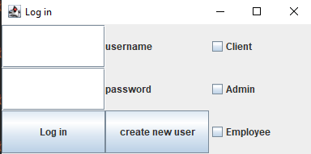
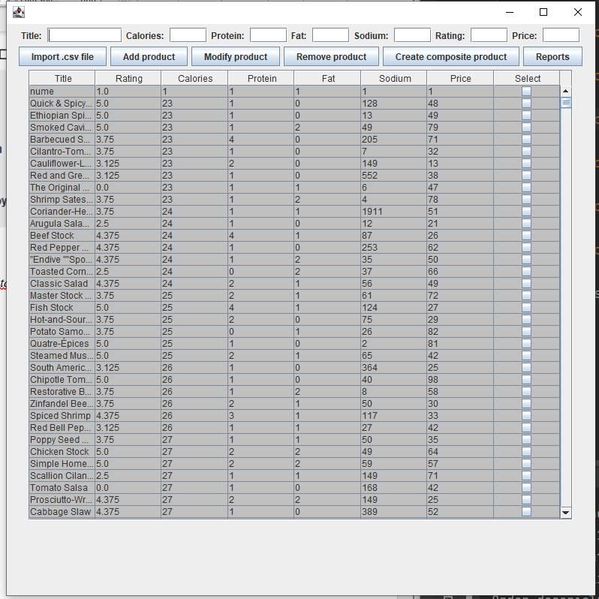
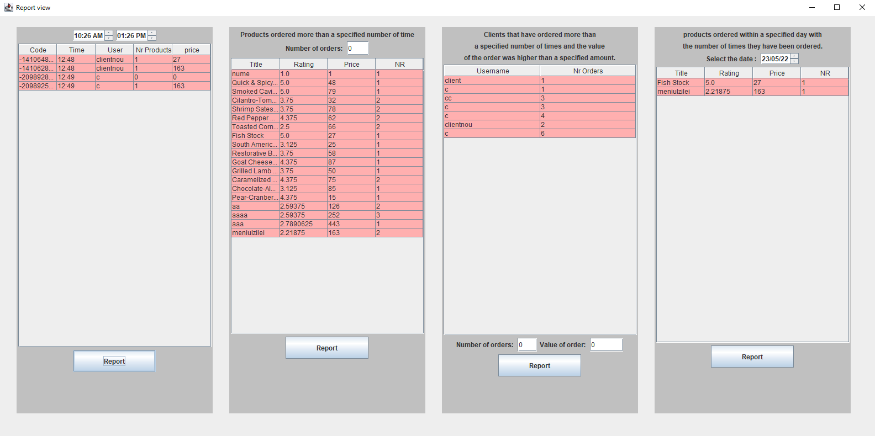

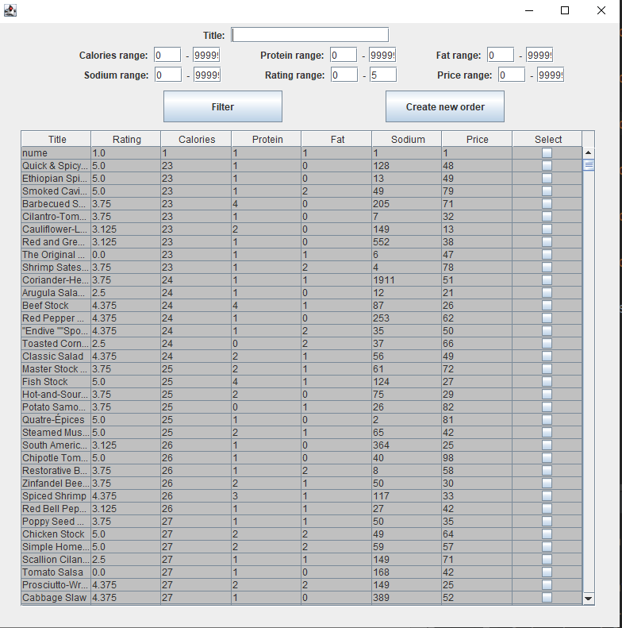

Mai sus putem observa toate formurile programului.
Prima poza este frameul de login
A doua poza este frameul de Admin
A trea poza este frameul de Raport
Ultima poza este frameul de Client.

Concluzii
-Acest proiect a fost foarte interesant dearece am invatat multe concept noi de e care nu am mai auzit pana acum: Serializare, Observer si Observable, Citire din csv, streams, lambda expression.
- Realizand acest proiect mi-am imbunatatit abilitatile de programator: scris cod mai usor si organizarea unui proiect in pachete si in clase sugestive.
-Am invatat sa fac view-uri mult mai sugestive si sa lucrez cu Tabele.

-Dezvoltari ulterioare:
-Mai multe verificari la introducerea datelor in fiecare view.
-Posibilitatea de a vizualiza din ce sunt compuse orderurile compuse.
-Dupa stergerea unui produs sa se stearga si din toate produsele compuse.
-Dupa stergerea unei comenzi sa se stearga datele despre ea.
-Dupa stergerea unui client sa se stearga datele despre el.
-Cand se creaza o noua comanda sa se afiseze o noua fereastra care sa anunte angajatul ca s-a facut o noua comanda.

Bibliografie

stackOverFlow
Youtube
https://dsrl.eu/courses/pt/materials/PT2021-2022_Assignment_4.pdf
https://www.baeldung.com/java-observer-pattern
https://www.geeksforgeeks.org/convert-stream-set-java/
https://www.baeldung.com/java-composite-pattern
https://stackhowto.com/java-8-stream-tutorial/
https://www.youtube.com/watch?v=UMYPQh49yJc
https://stackoverflow.com/questions/53295725/get-a-comma-separated-string-using-java-stream

